Памятка для родителей по предупреждению преступлений против жизни, здоровья, половой неприкосновенности детей

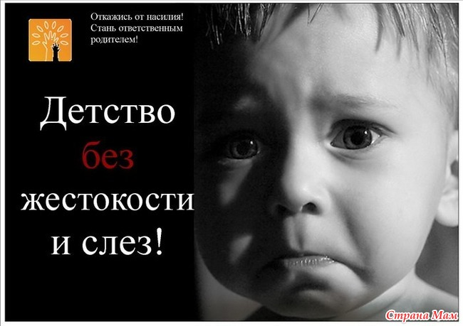

«Если вашим детям угрожает опасность»
Педофилия в последнее время стала серьезной проблемой. Поэтому надо принять все меры, чтобы защитить собственных детей.
Как уберечь ребенка от беды?
От педофила может пострадать как девочка, так и мальчик. Пол ребенка для него не имеет большого значения. Педофила вообще привлекает тело с признаками незрелости. Жертвой может стать любой ребенок, однако есть дети, которые попадают в руки насильника чаще, чем другие.
Как ни странно, это послушные дети, воспринимающие взрослых с большим благоговением. У них, как правило, строгие родители, внушающие, что «старшие всегда правы», «ты еще мал, чтобы иметь свое мнение», «главное для тебя – слушаться взрослых». Когда таким детям педофил предлагает пойти с ним, они не могут ему отказать.
Доверчивые дети.
Педофил может предложить вместе поискать убежавшего котенка, поиграть у него дома в новую компьютерную игру.
Замкнутые, заброшенные, одинокие ребята.
Это не обязательно дети бомжей и пьяниц. Просто их родители заняты зарабатыванием денег, и между ними нет теплых, откровенных отношений. За взрослым человеком, оказавшим такому ребенку внимание, он может пойти куда угодно.
Дети, стремящиеся казаться взрослыми. Девочка, которая красит губы, носит сережки, рано становится на каблуки; мальчик с дорогими часами или престижным мобильным телефоном скорее привлечет внимание педофила. Преступник воспринимает это как послание: хочу испытывать то же, что и взрослые.
Подростки, родители которых пуритански настроены. Вместо того, чтобы помочь ребенку справиться с пробудившейся сексуальностью, они осуждают и наказывают его. «Дядя», который поможет сбросить напряжение, становится «лучшим другом».
Дети, испытывающие интерес к блатной романтике. Бесконечные сериалы про бандитов наводят ребенка на мысль, что настоящие мужчины – это те, которые сидят в тюрьме. Такие ребята могут сами искать себе друзей из уголовного мира.
ЭТА ПАМЯТКА ПРЕДНАЗНАЧЕНА
ДЛЯ ТЕХ, КТО:
НЕ ХОЧЕТ, чтобы его ребенок стал жертвой насильственных преступлений.
ГОТОВ совместно с правоохранительными органами добиваться заслуженного наказания за совершение насильственных преступлений в отношении детей и подростков.
Соблюдая правила безопасности, ваш ребенок сможет принять самое правильное решение в сложной ситуации и избежать встречи с преступником.
Для этого ребенку нужно усвоить «Правило четырех «НЕ»
НЕ разговаривать с незнакомцами и не впускать их в дом;
НЕ заходить с незнакомыми людьми в лифт или подъезд;
НЕ садится в машину к незнакомцам;
НЕ задерживаться на улице после школы, особенно с наступлением темноты.
А если незнакомец просто просит показать нужную улицу или поднести сумку, проводить к магазину? Научите ребенка и в этих случаях говорить «НЕТ!»
Объясните ребенку, что в такой ситуации можно объяснить, как найти улицу, и ни в коем случае не поддаваться на уговоры проводить, даже если этот человек будет называть себя знакомым кого-то из родителей.
В каких ситуациях всегда отвечать «НЕТ!»:
Если ребенку предлагают зайти в гости или подвезти до дома, даже если это предложение исходит от соседей;
Если за ребенком в школу или детский сад пришел посторонний человек, а вы не предупреждали его об этом заранее;
Если в Ваше отсутствие домой пришел малознакомый человек, запретите впускать его в квартиру или идти с ним куда-то;
Если вашего ребенка угощает новый знакомый, необходимо отказаться от угощения.
Научите ребенка на просьбы посторонних людей отвечать: «Нет». Пусть заучит несколько фраз: «Спасибо, но мне родители запрещают ходить в гости к незнакомым», «Извините, но я никуда не пойду», «Отстаньте от меня, а то я буду кричать». Потренируйтесь с ребенком, разыграв разные ситуации.
Научите своего ребенка:
Подходя к дому, обращать внимание (оглянуться), не идет ли кто-то следом и, если кто-то идет, не подходить к подъезду. Погулять на улице 15-20 минут и, если незнакомый мужчина продолжает идти следом, рассказать о нем любому повстречавшемуся взрослому, который идет навстречу.
Никогда не входить в подъезд с незнакомым мужчиной. Лучше дождаться любого другого взрослого или войти с любой женщиной.
Входя в подъезд, обязательно сразу закрывать за собой дверь (если на дверях кодовый замок).
Если незнакомый мужчина уже находится в подъезде (у лифта, на лестнице), выйти на улицу и дождаться, пока в подъезд зайдет кто-то из взрослых. Нельзя входить в лифт с незнакомым мужчиной. Лучше подождать, когда он уедет или пойти пешком. В случае опасности – кричать, стучать и звонить в двери. Объясните, что в случае опасности так вести себя не только не стыдно, а просто необходимо!
Никогда не вступать в разговоры с незнакомыми людьми, тем более не говорить им, кто находится дома (даже если незнакомец представляется другом или сослуживцем родителей, курьером, почтальоном, соседом и т.д.). Объясните, что нельзя принимать от посторонних подарки, игрушки, угощения. И уж тем более, не ходить с незнакомцем, куда бы он ни звал; не садиться с ним в машину. Если ребенок маленький, эту информацию лучше донести в форме сказки: «Это будет не дядя, а переодетый Бармалей. Он станет обижать тебя, если ты пойдешь с ним». Ребенку постарше скажите: «Взрослый может быть хорошим, но может оказаться и плохим. Нельзя во всем соглашаться с ним и верить ему!»
Не открывать двери в квартиру, если дома нет взрослых (незнакомец может попросить воды, попросить разрешения позвонить по телефону, написать записку родителям, передать документы).
Обо всех неизвестных подозрительных людях необходимо обязательно рассказать родителям, воспитателям и учителям в школе!
Что вы можете сделать сами? Никогда не оставляйте на улице маленького ребенка без присмотра. Если ваши дети школьного возраста, пусть они всегда сообщают, где и с кем проводят время. Запретите ребенку гулять в опасных местах, дружить с ребятами, склонными к бродяжничеству, к пропуску школьных занятий.
Установите на своем телефоне программу поиска ребенка (некоторые компании мобильной связи предоставляют услугу «Ребенок под присмотром»).
Будьте внимательны к мужчинам-одиночкам, бесцельно прогуливающимся около подъезда, по школьному двору, возле забора детского сада. Сообщите об этом в полицию. Иногда достаточно участковому проверить документы, как педофил исчезает из района.
Злоумышленник может находиться за рулем автомобиля, он паркует машину около школы и наблюдает за детьми. Если вы заметили подозрительную машину, запишите номер, запомните ее цвет, марку, зафиксируйте в памяти внешность водителя или пассажира. Сообщите об этом директору школы, охране.
Предложите ребенку возвращаться с уроков, из кружков и секций в компании одноклассников, если нет возможности встречать его лично.
Установите в подъезде кодовые замки, по возможности камеры видеонаблюдения.
Проверьте, достаточно ли хорошо закрыты чердаки и подвалы подъездов. Именно эти места часто служат местом для совершения преступлений.
Известны случаи, когда педофилом оказывался преподаватель, тренер. Директора либо не знали об этом, либо просто закрывали глаза. Поэтому не поленитесь, познакомьтесь с учителями-мужчинами, тренером, если ребенок ходит в спортивную секцию, по присутствуйте на занятиях.
Если ребенок рассказал вам о том, что его или кого-то из других детей преследовал какой-то мужчина, обнажал половые органы, делал непристойные предложения, сразу же обращайтесь в полицию, пока ребята не забыли приметы этого лица.
Постройте с ребенком теплые, доверительные отношения. Часто в беду попадают именно те дети, которым дома не хватает любви, ласки и понимания.
Дома тоже не всегда безопасно
Девочки-подростки, которые начинают интенсивно общаться со сверстниками, бывать в молодежных компаниях и приобретают первый опыт интимных отношений, должны быть готовы к тому, что их сочтут достаточно взрослыми для того, чтобы интимные отношения не остановились лишь на невинных поцелуях.
Нужно помнить, что большинство сексуальных нападений совершается не примитивными незнакомцами с внешностью преступника, а приятелями, знакомыми и даже родственниками. Половина изнасилований происходит не в темной аллее парка или неосвещенном подъезде, а дома у жертвы или в гостях.
Объясните своей дочери, что отправляясь в гости, к малознакомому молодому человеку или на вечеринку в большую компанию, необходимо помнить следующее:
В большинстве случаев само согласие девушки пойти в ресторан расценивается, как знак согласия на дальнейшую интимную близость. Последующее сопротивление воспринимается просто как игра.
Если возникает неуютное чувство, не надо стесняться. Необходимо уйти или твердо заявить о своем отношении к ситуации, вообще сказать решительное однозначное «Нет!».
С самого начала ясно обозначать границы возможных взаимоотношений. Это главный принцип защиты от изнасилования.
Если домогательство продолжается, не надо бояться шума или скандала, например, на вечеринке несколько минут смущения лучше риска изнасилования. А вообще, в большую компанию безопасно идти лишь с надежными друзьями, не терять друг друга из вида и уходить вместе.
Пьяному человеку труднее сориентироваться в ситуации и предотвратить насилие. С малознакомыми людьми и на большой вечеринке надо всегда оставаться трезвой, держаться вместе с близкими или поближе к хорошим знакомым. Никаких контактов с «группой риска»!
Группа риска – алкоголики, пьяницы, наркоманы, судимые и т.д., даже если это соседи по подъезду или дальние родственники. По статистике, примерно треть убийц-насильников, ранее были судимы. Оградите своего ребенка от общения с ними!
На детях не должно быть вызывающей одежды и дорогих украшений. Зачастую мы сами подвергаем опасности своих детей, когда дарим им золотые украшения или идем на поводу у подрастающей дочери, покупая ей мини-юбку. Внешний вид девочки может спровоцировать педофила на нападение. Даже если ушки вашей маленькой дочки уже проколоты, совсем не обязательно играть на улице в дорогих сережках. То же самое относится и к школе, вряд ли кольца на пальцах и золотые украшения в ушах помогают успеваемости, а вот привлечь внимание преступника могут, ведь ваш ребенок для него легкая добыча.
Что же делать в случаях, когда насилие происходит в семье?
К сожалению, такие случаи имеют место. По сведениям психологов, две трети случаев насилия совершается дома близкими родственниками ребенка, и лишь одна треть на улице. Довольно часто взрослые, чей ребенок пострадал от насилия в родном доме, стараются «не выносить сор из избы», боясь излишнего внимания со стороны окружающих, не желая привлекать к ответственности насильников, к которым испытывают родственные и не только родственные чувства. Домашние насильники (отцы, дяди, отчимы) в большинстве случаев остаются безнаказанными, поскольку до заявления в правоохранительные органы, дело не доходит. В таких случаях ребенок, не получив поддержки от родных, которые могли бы его защитить, живет с этой болью всю жизнь. Не предавайте своих детей! Подумайте и о том, что человек, совершивший преступление в отношении вашего ребенка и оставшийся безнаказанным, может сделать это еще раз. Обратитесь со своей бедой в правоохранительные органы, которые смогут пресечь действия педофила.

Самое главное!
Каждый из нас взрослых должен понять для себя главное: в цивилизованном обществе чужих детей не бывает. Ибо все они – НАШИ ДЕТИ, наше будущее, наши надежды и чаяния. И никто не сможет защитить их лучше, чем мы сами.

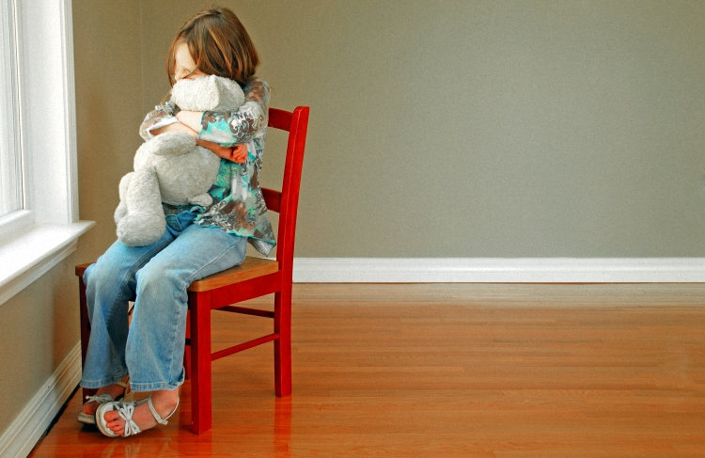

Телефоны, которые могут быть полезны:
02 – дежурная часть ОМВД России по Миллеровскому району;
2-90-71 – ПДН ОМВД России по Миллеровскому району;
2-68-73 – КДНиЗП Администрации Миллеровского района;
3-90-54 – орган опеки и попечительства
МУ Управление образования
Миллеровского района;
телефон доверия Миллеровского района – 8-988-568-24-78;
единый общероссийский телефон доверия для детей, подростков и их родителей –
8-800-2000-122

(Подготовлено КДНиЗП
Администрации Миллеровского района с использованием материалов
с интернет-сайтов)

